Ледовые переправы — правила проезда, действия при падении в воду

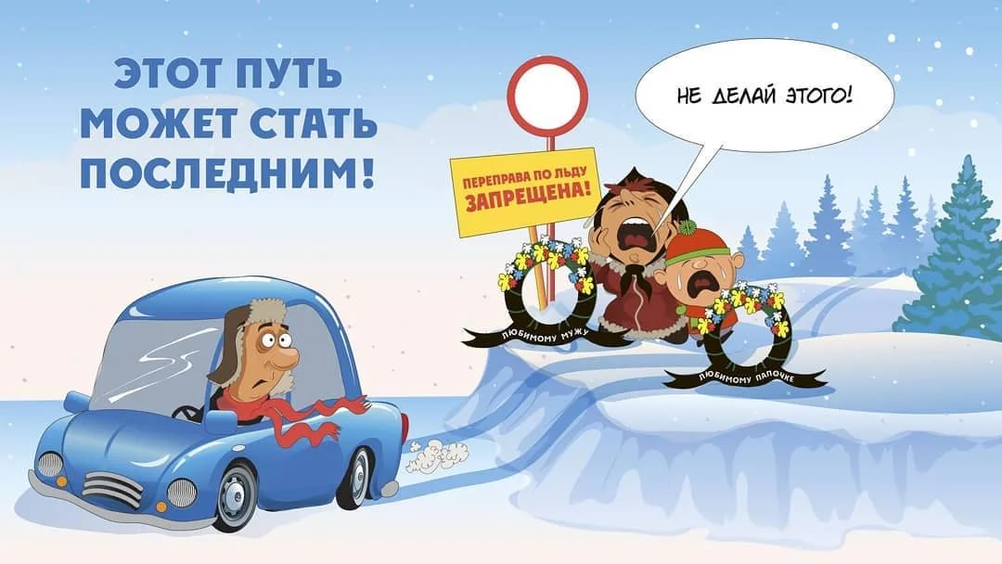

Ледовая переправа может представлять большую опасность. Молодой лед имеет неоднородное строение. В каких-то местах он может быть прочным, а в других толщина не превышает пары сантиметров. Более того, даже старый лед, который стоит уже долгое время, не может дать никакой гарантии. Так как вода постоянно движется, по периметру могут появляться трещины. Если на край наедет автомобиль, ледяной кусок просто перевернется, а транспортное средство отправится под воду. Поэтому любой автомобиль рискует провалиться даже на толстом ледяном полотне.

Заметим, что сегодня не все ледовые переправы официально зарегистрированы дорожными службами. Многие могут возникать сами по себе. Граждане выбирают наиболее краткий путь и порой идут на риск, чтобы добраться до определенного места. Именно так и происходят неприятные инциденты. Если же говорить о санкционированных переправах, они появляются в середине зимы. В это время лед достигает толщины в 0.7 метра и больше. При таком параметре лед может выдерживать не только легковой транспорт, но и грузовики.
Эксперты, которые отвечают за переправу, проводят измерения толщины по всей площади. После этого проводится анализ и расчет. Если есть необходимость, ледяная корка уплотняется по ГОСТу. Место переезда оборудуется вешками. После этого на территории переправы ставят дорожные знаки. Как правило, в России ограничения по массе ТС, которое может проходить переправу, составляет 3.5 тонны.
Правила проезда.
Специалисты рекомендуют придерживаться определенных правил при проезде по льду:
- Перед тем, как начать переезд переправы, водитель и пассажиры должны отстегнуть ремни безопасности. Если возникнет опасность, не нужно будет тратить время на это. Детей нужно отстегнуть и по возможности взять на руки;

- Открыть двери автомобиля. Это нужно для того, чтобы без замедления покинуть автомобиль при растрескивании льда. Не все знают, но если автомобиль провалится под воду, открыть двери будет невозможно, пока он не дойдет до дна, из-за давления;
- Выезжать на лед нужно на скорости 10 км/ч;
- Если есть сомнения в качестве переправы, лучше высадить всех пассажиров и передвигаться по пути самостоятельно;
- Пешеходы должны передвигаться по переправе на отдельной дорожке, чтобы не мешать движению автомобилей.
Как выбраться из тонущей машины.
На зарегистрированных переправах находятся сотрудники ГИБДД, которые следят за ситуацией. Как правило, автомобили проваливаются под лед там, где переправа организована самостоятельно. После того, как автомобиль ушел под лед, у всех лиц в салоне есть буквально пара минут, чтобы спастись. Если двери изначально были открыты, а ремни отстегнуты, нужно просто вылезать из машины. В противном случае, ситуация может обернуться большой трагедией. У людей начинается паника, все начинают открывать двери, но ничего не выходит из-за указанной выше причины. Пока транспорт плавает в верхней части, нужно быстро отстегнуться и открыть окна - только так получится выбраться из машины.
Итог.
Ледовые переправы широко распространены в России. Движение по ним осуществляется по всем правилам. Однако, на несанкционированных участках часто происходят трагедии - автомобили тонут, а люди не знают, как из него выбираться правильно.

